Test měření rychlosti internetu
3.2.2021

“Starý internet“
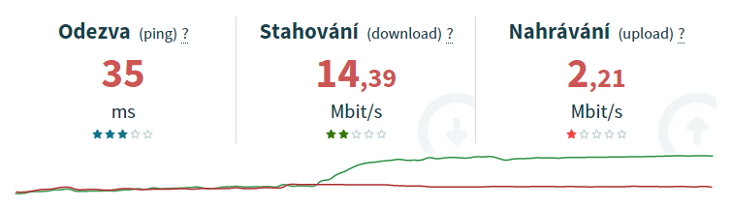

„Nový internet“
